驾驶员职业技能竞赛实施细则
为了提高驾驶员工作技能，激发员工工作活力，依据《后勤集团第四届员工职业技能竞赛工作方案》，制定本实施细则。
一、竞赛主旨
为促进运输服务中心驾驶员技能进步，搭建技能人才展示技艺技能、相互学习交流的平台，促进员工不断钻研业务知识与技能、提高服务水平的良好氛围的形成。
二、竞赛内容
竞赛内容由技能操作竞赛构成，竞赛项目包括：侧方停车、库内调头。
三、竞赛规则
（一）参赛对象
凡后勤集团在岗员工，具有C1以上驾驶证的均可参赛。
（二）员工参赛流程和规则
1、侧方停车
如图：
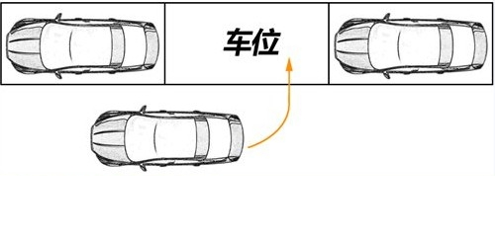
竞赛规则：车辆在位前方靠右停稳后一次倒车入车位，中途不能停车，车轮不能触压车道边缘线。
评分规则：示意开始后计时。
- 中途停车加10秒。
- 行驶中轮胎压车道边线的加10秒。
2、库内调头
如图：

竞赛规则：车辆在虚拟库门口进入库内，调头驶出。车身任何部位不能过线。
评分规则：
示意开始后计时，车体任何部位压线加1次加10秒。
（三）参赛纪律
1、比赛过程中，严格遵守《中华人民共和国道路交通安全法》及行业相关规章制度。
2、发现参赛者有违章操作行为或迟到则取消其参赛资格。
（四）竞赛内容及其及评分标准
本项比赛采取完成规定项目竞时评分制，员工按照完成规定项目用时最短依次评出相应名次。
竞赛详细内容及其考评标准如下表：

驾驶员职业技能竞赛评分规则
单元 | 竞赛内容 | 竞赛规则 | 权重 | 评分标准 | 备注
一 | 侧方停车 | 所有参赛人员按报名顺序进行比赛，按照驾驶所用时间进行打分。 | 50% | 完成比赛项目人员，以完成时间先后顺序，第一名得50分，第二名的48分，第三名46分…以此类推，比赛开始3分钟后，未完成题目者不得分。
二 | 库内调头 | 所有参赛人员按报名顺序进行比赛，按照驾驶所用时间进行打分。 | 50% | 完成比赛项目人员，以完成时间先后顺序，第一名得50分，第二名的48分，第三名46分…以此类推，比赛开始3分钟后，未完成题目者不得分。

四、组织实施
本次竞赛由哈尔滨工程大学后勤集团主办，运输服务中心承办。
（一）工作机构
1.工作组
工作组负责本项比赛的筹备和具体实施。
工作组成员名单及其分工：
组长：赵晓峰
成员：秦余刚、汤海滨、栾国林、马跃、集团人力资源部、文宣部门工作人员。
2.裁判组
裁判组长：栾国林
裁判员：汤海滨、秦余刚。
同时，设记录人员1名，工作人员3名。
（二）报名
报名截止时间6月20日上午11:30，联系人：汤海滨，联系电话：82519444。
（二）竞赛时间
2017年6月23日(星期五)16：00至17：30
（三）比赛地点
运输服务中心院内
（四）奖项设置
本次竞赛由竞赛领导小组根据成绩排名确定设一等奖、二等奖、三等奖及鼓励奖。

运输服务中心
2017年6月16日

